**Управление образования**

**администрации Солнечногорского муниципального района**

**Муниципальное бюджетное дошкольное образовательное учреждение**

**«ДЕТСКИЙ САД № 14»**

**МО 141570 Солнечногорский район 8-495-546-33-87**

**пгт. Менделеево, 8-495-546-36-69**

**ул.Куйбышева, д.14-15 mend.school.1@mail.ru**

**Выступление на педагогическом совете на тему:**

**«Особенности современных форм и методов работы в ДОУ»**

Подготовила воспитатель

МБДОУ «Детский сад №14»

Семенова Е.В.

2021

Развитие творческих способностей - это целенаправленный процесс формирования творческого человека, который способен легко воспринимать, мыслить свободно, предлагать необычные и разнообразные идеи, завершать работу и прилагать все усилия для ее тщательного проектирования. Комплексное и систематическое использование методов и приемов. является одним из условий развития творческих способностей.

Метод - процесс взаимодействия воспитателяи ребенка, в результате которого осуществляется передача и усвоение знаний и умений, обеспечиваемых образовательным содержанием.

Прием - кратковременное взаимодействие воспитателя и воспитанника, направленное на передачу и усвоение конкретных знаний и навыков.

Одним из методов работы, которое помогает развивать творческие способности дошкольников является нетрадиционное рисование.

Нетрадиционное рисование помогает малышу почувствовать себя настоящим художником. Оно активно применяется в воспитании детей с самого раннего возраста, поскольку является источником ярких, положительных эмоций, воспринимается ребёнком как увлекательная игра, результат которой не зависит от способностей и технических умений.

При нетрадиционном рисовании используются разнообразные техники:

1. Техника проступающего рисунка (рисование свечой) с особым восхищением воспринимается детьми. Ведь у них появляется шанс почувствовать себя маленькими волшебниками и удивить окружающих занимательной игрой. Ребёнок просто тонирует поверхность листа акварельными красками — и скрытые контуры звезды, цветка, самолёта, выполненные заранее с помощью восковой свечи, проявляются на бумаге.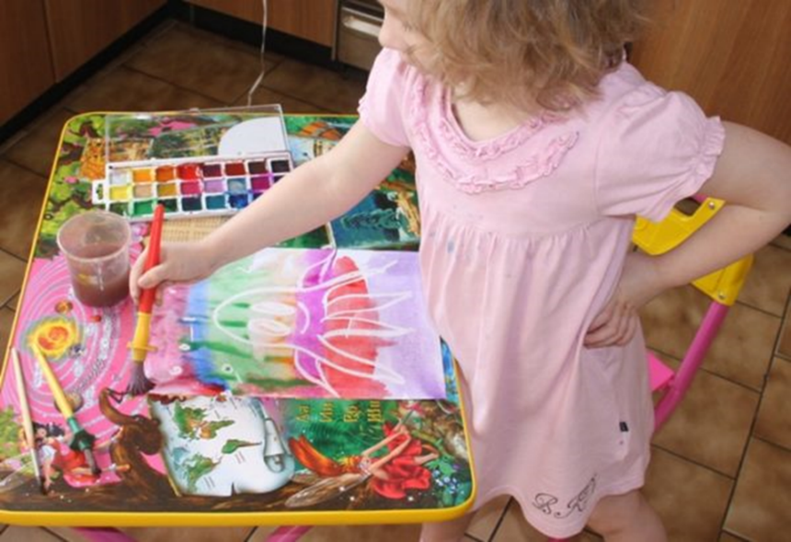

2. Кляксография — выдувание с помощью трубочки из капельки краски непредсказуемых по конфигурации клякс и домысливание воображаемого образа или даже целого сюжета с дальнейшей прорисовкой, например, цветочной поляны или графических очертаний осеннего дерева.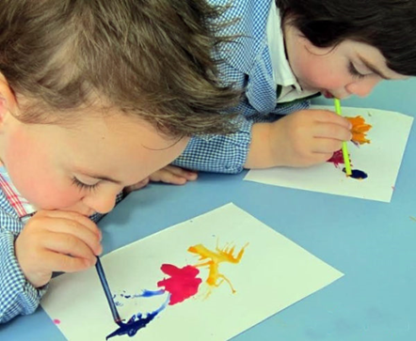

3. Граттаж — ребёнок познакомится с искусством гравюры, процарапывая заострённым концом инструмента контрастные контуры графического изображения по загрунтованной тёмной гуашью или тушью поверхности на восковой основе. Наносить восковой слой можно с помощью цветных восковых карандашей, тогда гравюра получится цветная, например, изображение праздничного салюта или звёздных просторов космоса. 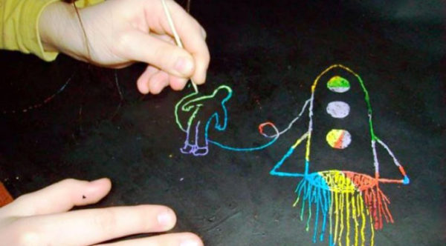

4. Квиллинг — создание ярких аппликаций на основе конструирования из спиралевидных деталей (модулей).

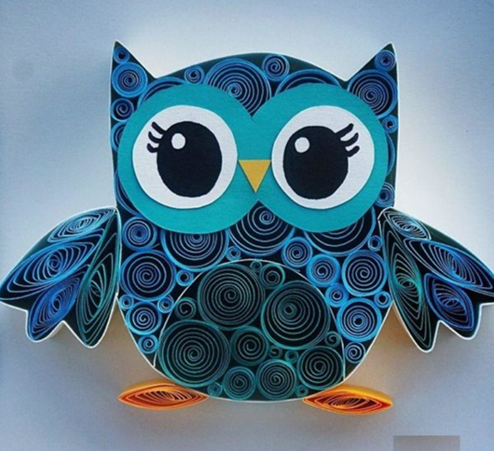

5. Декоративое рисование — фантазия и воображение пригодятся в процессе придумывания абстрактных геометрических узоров и ритмических цветочных композиций для украшения посуды или предметов одежды.

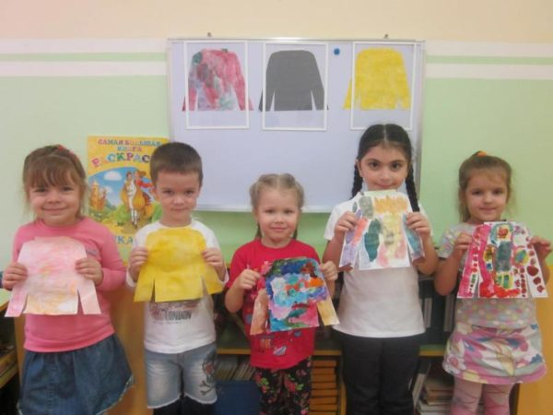

Педагогам предлагается поиграть в дидактическую игру «Волшебная клякса»

Участникам предлагается карточки с нарисованными на них кляксами различных форм, размеров и цветов. Необходимо «превратить обычную кляксу в фантастическое, сказочное существо и рассказать о нём по плану: Как меня зовут, какой я, где я живу, что я умею делать.

Игра помогает дошкольникам раскрепоститься, развивает воображение и творческое мышление, связную речь, умение соединять различные свойства и качества предметов.